附件3
考场地图
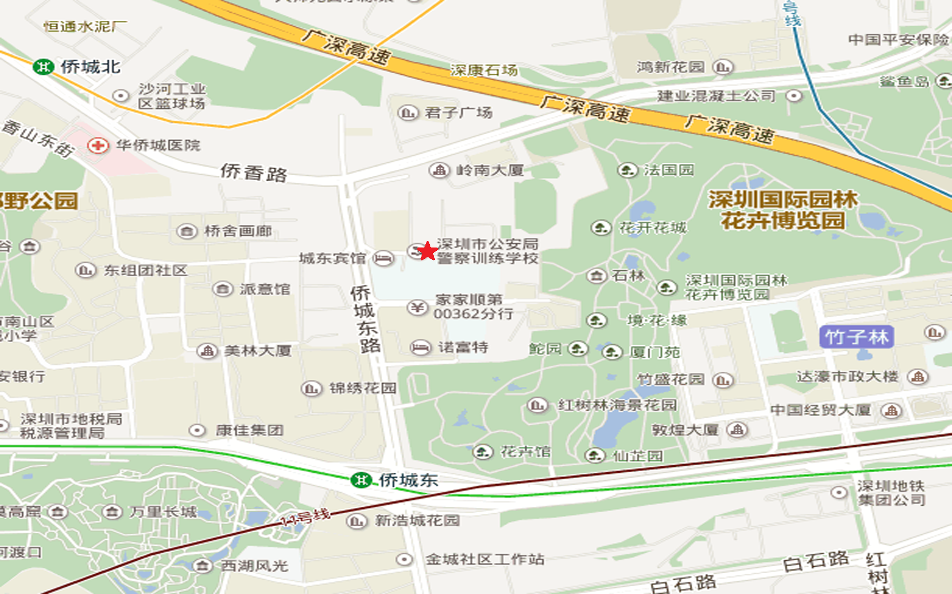
深圳市公安局警察训练学校：深圳市福田区侨城东路锦绣街2号
参考乘车路线：
火车站罗宝线→328线路：火车站步行至地铁罗湖站，乘罗宝线（1号线机场东方向）至侨城东站出口，步行至园博园西站转328路警校站下，东行约200米。
机场1线或9线→328线路：宝安国际机场T3航站楼乘机场9线至深航大厦②站下，步行260米转328路警校站下，东行约200米。
银湖汽车站总站E11线路→323路线：银湖汽车站乘E11路至体育馆②站换乘323路警校站下，东行约200米。
福田汽车站罗宝线→328线路：福田汽车站步行至地铁竹子林站，乘罗宝线（1号线机场东方向）至侨城东站出口，步行至园博园西站转328路警校站下，东行约200米。

